אשנב למתמטיקה,

פתרון ממ"ן 12

שאלה 1
יהיו 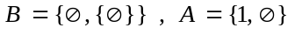 .
- רשום את P(A) ו- P(B) בעזרת צומדיים.
- רשום את 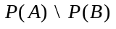 ואת 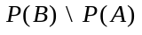.
- רשום את 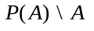 ואת 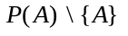.

תשובה
- לקבוצה A שייכים שני איברים בלבד: 1 ו- ∅. לכן, האיברים של P(A) הם כל הקבוצות שניתן לבנות בעזרת 1 ו- ∅, כלומר: 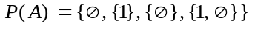.
ל- B שייכים שני האיברים∅ ו- {∅} בלבד לכן, .
- על-פי הגדרת ההפרש בין קבוצות, לקבוצה שייכים רק איברים של 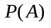 אשר אינם שייכים ל- 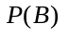. לפיכך: 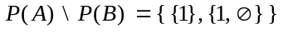.
באופן דומה, מקבלים כי: .
- היא קבוצת כל האיברים של אשר אינם שייכים ל- A. ב- A יש רק איבר אחד השייך גם ל- , והוא ∅. לכן: 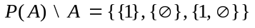.
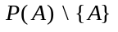 היא קבוצת האיברים של אשר אינם שייכים ל- {A}. בקבוצה {A} יש רק איבר אחד, והוא A. איבר זה שייך גם ל- לכן: 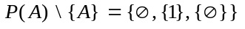.

שאלה 2
יהיו A ,B ,C קבוצות. הוכח את הטענות הבאות:
- .
- אם 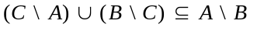 , אז 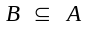.
- 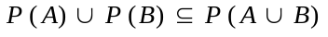.
- אם 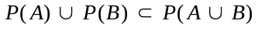 (הכלה ממש), אז 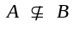 וגם 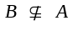.

תשובה
- כדי להוכיח שוויון קבוצות, עלינו להוכיח שכל אחת מהן חלקית לאחרת.
נוכיח קודם את ההכלה: .
נניח כי 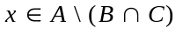. ( אם אין איבר כזה, 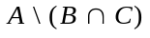 היא ריקה וודאי חלקית ל- 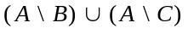 ). אז 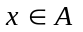 ו- 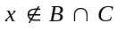 , לכן 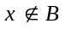 או 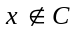. (שים לב כי מספיק ש- x לא יהיה איבר באחת משתי הקבוצות B, C, על מנת ש- x לא יימצא בחיתוך שלהן). ובכל אופן, מצאנו כי מתקיים לפחות אחד מן התנאים הבאים: ( ו- ) או ( ו- ), כלומר, 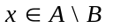 או 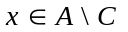 ולכן, 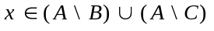. מה שהוכחנו כאן הוא בוודאי נכון לכל איבר , על-כן, קיבלנו ש- .
עכשיו נוכיח את ההכלה ההפוכה כלומר, .
נניח כי . אז או , לכן ( ו- ) או ( ו- ). מכאן נובע כי בכל מקרה וכן, ש- או לכן, ו- , כלומר, . מכאן ש- , ומשתי ההכלות שהוכחנו, נובע כי .
- עלינו להוכיח שמן הנתון נובע כי , כלומר, שלכל איבר 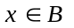 מתקיים .
נניח בדרך השלילה כי קיים איבר כך ש- 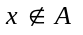. בשלב זה, כדי שנוכל לנצל את הנתון, נפריד בין שני המקרים הבאים:
1. .
במקרה זה, 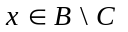, (שכן, ו- ), לכן, 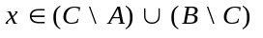, ולכן, על- פי ההכלה הנתונה, , ואז ודאי ש- , בסתירה להנחה ש- .
2. 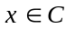.
במקרה זה, 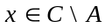, (שכן, ו-), לכן, , ולכן, על- פי ההכלה הנתונה, , ואז שוב, , בסתירה להנחה ש- .
לסיכום, ההנחה שקיים איבר כך ש- הייתה שגויה, ולכן, .
- כדי להוכיח את ההכלה , עלינו להראות שלכל איבר 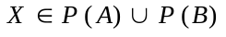 מתקיים 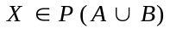.
נניח כי . אז, לפי הגדרת האיחוד של קבוצות, נובע כי 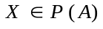 או 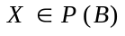 ואז, מן ההגדרה של 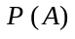 ו- 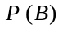 נקבל כי X חייבת להיות קבוצה המקיימת 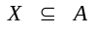, או 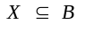. משתי ההכלות האחרונות נובע שכל איבר של X הוא איבר של A או איבר של B , ומכאן ש- 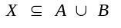. אבל אז, על-פי ההגדרה של 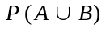 נובע כי . בכך, השלמנו את הוכחת ההכלה .
- אם מתקיים (הכלה ממש), אז, בהכרח, קיים איבר , כך ש- 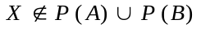. אז, מאחר ש- , נקבל כי ולכן כל איבר של X שייך ל- A או ל- B. מצד שני, , לכן, בהכרח, 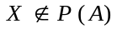 וגם 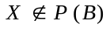 כלומר, 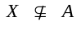 וגם 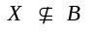. מכאן נובע שקיים איבר 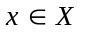 כך ש- , וקיים איבר 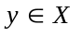 כך ש- 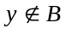.
מאחר ש- ו- , בהכרח (שכן, ). על-כן, הוכחנו כי .
באופן דומה, מאחר ש- ו- אז בהכרח 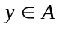, וכך הוכחנו כי .

שאלה 3
- על קבוצת המספרים השלמים Z נגדיר פעולה בינרית Δ כך:
לכל 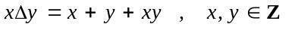 .
קבע אלו מן התכונות אשר בהגדרת החבורה מתקיימות ב- Z ביחס לפעולה Δ . (נמק תשובתך). האם קיימת קבוצה חלקית ממש ל- Z שהיא חבורה ביחס לפעולה Δ ?
- נגדיר פעולה בינרית על קבוצת המספרים הטבעיים N באופן הבא:
לכל 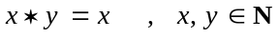 אם x זוגי ו- 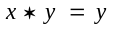 אם x אי-זוגי .
קבע אילו מתכונות החבורה מקיימת הפעולה ∗ , ואם היא חילופית. נמק את כל טענותיך.

תשובה
- 1. סגירות.
עלינו לבדוק האם לכל 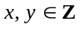 , מתקיים 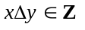.
אכן, אם , אז גם הסכום והמכפלה הם מספרים שלמים, על-כן גם המספר
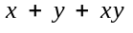 הוא שלם. מכאן ש- , ותכונת הסגירות מתקיימת.
2. קיבוציות.
עלינו לבדוק האם לכל 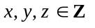 מתקיים השוויון: 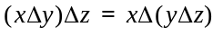 .
אכן, אם , אז, לפי הגדרת הפעולה מתקיים:
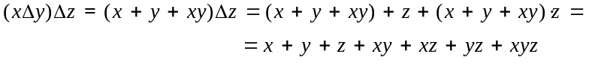
ומצד שני:
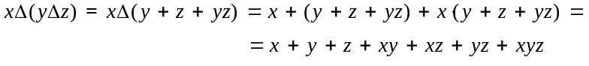
על-כן, הפעולה היא קיבוצית.
3. קיום איבר נטרלי.
עלינו לבדוק האם קיים איבר 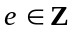 כך שלכל 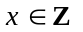 יתקיים: 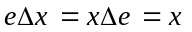.
נעיר קודם שאם קיים בכלל איבר כזה, אז הוא חייב למשל, לקיים את השוויון: 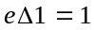,
כלומר 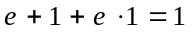, מה שמחייב כי 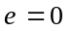. (יש לשים לב שבמה שעשינו אין עדיין
הוכחה לקיומו של איבר נטרלי, אך הראנו שם יש בכלל איבר כזה, אז הוא בהכרח 0).
כעת נוכיח ש- 0 הוא איבר נטרלי ביחס לפעולה . אכן, לכל מתקיים:
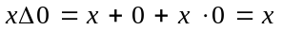 וכן, 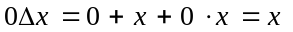,
לכן, 0 הוא איבר נטרלי ביחס לפעולה .
4. קיום איבר נגדי.
עלינו לבדוק האם לכל איבר קיים איבר 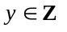 כך ש- 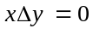.
נוכיח שתכונה זו לא מתקיימת. ניקח למשל 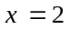. אם יש לו איבר נגדי , אז, צריך
שיתקיים 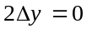, כלומר 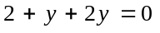 . אבל אז, 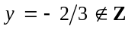 וזו סתירה.
לפיכך, לא לכל איבר של Z יש איבר נגדי ביחס לפעולה .
מאחר שתמיד, האיבר הנטרלי נגדי לעצמו, קל לבדוק שהקבוצה 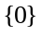 היא חבורה ביחס לפעולה שלנו. נעיר שגם הקבוצה 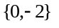 היא חבורה ביחס לפעולה (נסו לבדוק זאת!).
- 1. סגירות.
עלינו לבדוק האם לכל 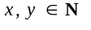 , מתקיים 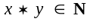.
אכן, אם , אז 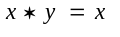 או , והתוצאה היא תמיד מספר טבעי. על-כן
, ותכונת הסגירות מתקיימת.
2. קיבוציות.
עלינו לבדוק האם לכל 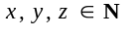 מתקיים השוויון: 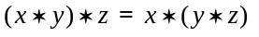 .
אכן, נניח כי ונפריד בין שני המקרים הבאים:
- x הוא מספר זוגי. אז, לפי הגדרת הפעולה מתקיים:
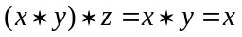 וכן, 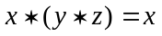
כי x זוגי
כי x זוגי
כי x זוגי
- x הוא מספר אי-זוגי. אז, שוב, לפי הגדרת הפעולה מתקיים:
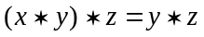 וכן, 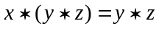
כי x אי-זוגי
כי x אי-זוגי
על-כן, בכל מקרה, ולכן הפעולה היא קיבוצית.
3. קיום איבר נטרלי.
עלינו לבדוק האם קיים איבר כך שלכל יתקיים: 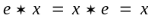.
נעיר קודם שאם קיים בכלל איבר כזה, אז הוא חייב למשל, לקיים את השוויון: 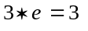. אבל, לפי הגדרת מתקיים 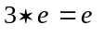 (שכן, 3 הוא מספר אי-זוגי). לכן אם קיים איבר
נטרלי אז הוא בהכרח שווה ל- 3. אבל, מצד שני, לפי הגדרת מתקיים 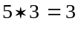, (כי 5
הוא מספר אי-זוגי) לכן  ולכן גם 3 אינו איבר נטרלי.
מסקנה: לא קיים איבר נטרלי ביחס לפעולה .
4. מאחר שלא קיים איבר נטרלי ביחס ל- , אין משמעות לקיום איברים נגדיים ביחס
לפעולה זו.
כדי שהפעולה תהיה חילופית, צריך שלכל יתקיים 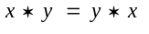.
אבל על-פי הגדרת הפעולה, מתקיים 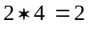 ו- 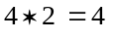, לכן אינה פעולה חילופית.

